*CURRICULUM VITAE*

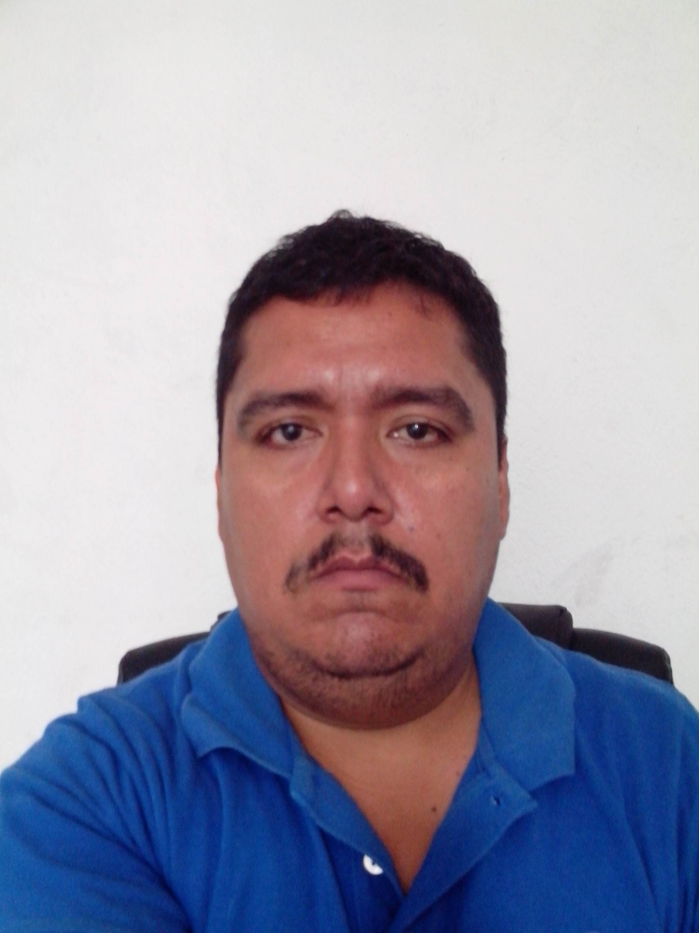

*DATOS PERSONALES*

*Nombre: Manuel Jesus Cañetas Valencia*

*Lugar y Fecha de nacimiento: Cd. Del Carmen, Campeche.22/Abril/1981*

*Estado civil: Soltero*

*Dirección: Calle 38ª # 7 Entre 47 & 49 Col. Santa. Margarita*

*Teléfono: 9383824630*

*Cel.* *9381525429*

*Servicio Militar Cumplido (1/01/2000 al 31/12/2000)*

*Numero de Cartilla Militar: 0114741 (Liberada)*

*Curp: CAVM810422HCCXLN18*

*Número de Seguro Social: 81018101097*

*FORMACION ACADEMICA*

*BACHILLERATO CON CARRERA TEC. Centro de estudios Tecnológicos del Mar.*

*Academia Bit Byte: Técnico Capturista de Datos.*

*EXPERIENCIA LABORAL*

*Empresa: OFS SERVICIOS, S.A DE C.V. (SCHLUMBERGER)*

*Puesto desempeñado: Coordinador de Logística.*

*Actividades Realizadas: Supervisor de Área, Control de Llegadas y salida de Material para plataformas, Monitoreo de Transportes en Ruta, Operador de Grúa viajera, Operador de Montacargas, Conteos Físicos y Cíclicos de Material en Resguardo en área.*

*Tiempo Laborado: Del 06 de Junio 2005 al 30 De Septiembre 2013.*

*Empresa: Servicios Operativos Franquicias E industria, S.A de C.V ( INTERCERAMIC)*

*Puesto Desempeñado: Encargado de Almacen*

*Actividades Realizadas: Control de Entrada y Salida de Material, Monitoreo de Unidades, Verificación de Facturas, Ingreso de Factura por Sistema ( SINTER), Control de Personal, Control de Conteo Físico y Cíclicos.*

*Tiempo Laborado: (Actual)*

*CURSOS:*

*Curso de Primeros Auxilios.*

*Combate de Incendios.*

*Curso de H2S.*

*Curso de Sobrevivencia en el Mar.*

*Curso de Montacargas Latera.*

*Maquinaria Utilizada.*

*Grúas Viajeras de 5 Toneladas y 10 Toneladas.*

*Montacargas de 21 toneladas*

*Montacargas Lateral*

*Montacargas de 4 toneladas.*